Муниципальное бюджетное дошкольное образовательное учреждение

«Детский сад №5»

**ЛОГОПЕДИЧЕСКАЯ КОПИЛКА**

***Игровые упражнения для развития связной речи дошкольников***

**Игра: «Кто больше заметит небылиц?»**

**У**чим детей замечать небылицы, нелогические ситуации, объяснять их; развивать умение отличать реальное от выдуманного.

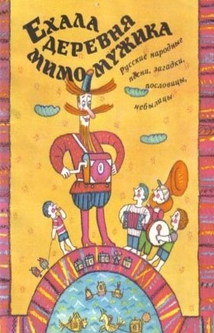*Ехала деревня*

*Мимо мужика.*

*Вдруг из-под собаки*

*Лают ворота.*

*Он схватил дубинку*

*Разрубил топор.*

*А по нашей кошке*

*Пробежал забор.*

**Игра: «Где начала рассказа?»**

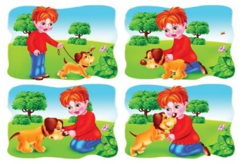**У**чим детей передавать правильную временную и логическую последовательность рассказа с помощью серийных картинок. *Картинки служат своеобразным планом рассказа, позволяют точно передать сюжет, от начала до конца. По каждой картинке ребёнок составляет одно предложение и вместе они соединяются в связный рассказ.*

**Игра: «Найди картинке место»**

**У**чим детей соблюдать последовательность хода действия.

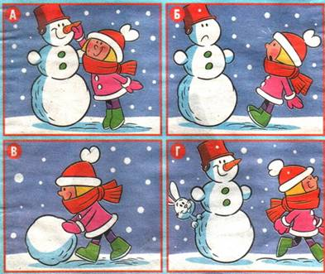*Выкладывая серию картинок, одну картинку не помещают в ряд. Ребенок находит для неё нужное место и составляет рассказ по восстановленной серии картинок.*

**Игра: «Какая картинка не нужна?»**

**У**чим детей находить лишние для данного рассказа детали.

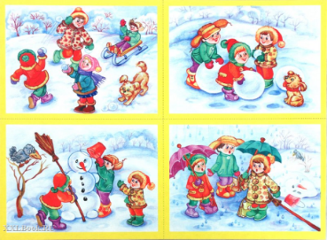*Выкладывая серию картинок в правильной последовательности, одну картинку берут из другого набора. Ребёнок находит ненужную картинку, убирает её и составляет рассказ.*

**Игра: «Чего на свете не бывает?»**

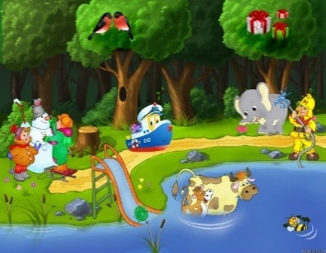**У**чим детей находить и обсуждать ошибки, при рассматривании картинки-нелепицы. *Рассмотрев картинки-нелепицы, ребёнок, не просто перечисляет неправильные места, но и доказывает, почему данное изображение ошибочное. Тогда получится полное описание картины, да еще и с элементами рассуждения.*

**Игра: «Составь два рассказа»**

**У**чим детей различать сюжеты разных рассказов.

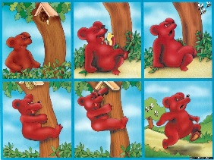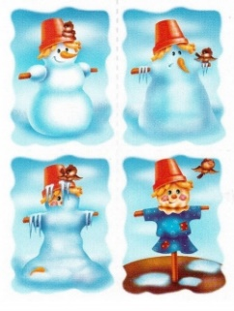*Перед ребёнком кладут вперемешку два набора серийных картинок и просят выложить сразу две серии, а затем составить рассказы по каждой серии.*

**Игра: «Поиск пропавших деталей»**

**У**чим детей составлять описание картины

с опорой на фрагменты данной картинки. 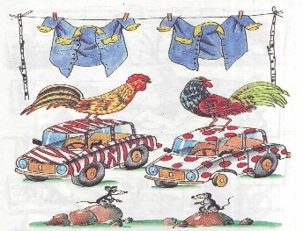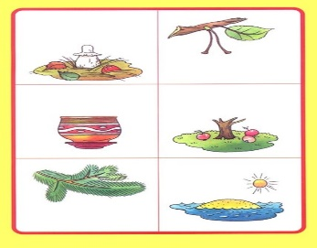

**Игра: «А я-бы!»**

**Р**азвиваем у детей творческое воображение и способность свободного рассказывания с помощьюсказки.

**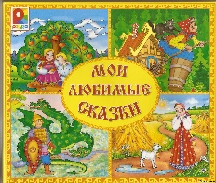***После прочтения ребёнку сказки предложите ему рассказать, что бы он сделал, если бы попал в данную сказку и стал бы одним из главных персонажей.*

**Использование мнемотехники**

**М**немотаблицы и схемы-модели заметно облегчает детям овладение связной речью; кроме того, наличие зрительного плана-схемы делает рассказы *(сказки)* четкими, связными и последовательными.

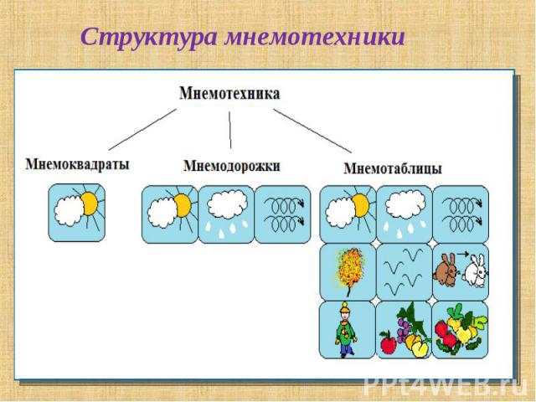

Работа на занятиях по мнемотаблицам строится в три этапа:

1.Рассматривание таблицы и разбор того, что на ней изображено.

2.Осуществляется перекодирование информации, т.е. преобразование из абстрактных символов слов в образы.

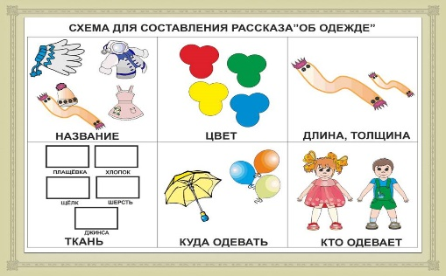3.После перекодирования осуществляется пересказ сказки или рассказа по заданной теме.

*Разрезав мнемотаблицу — можно играть в следующие игры:*

*-восстанавливать последовательность картинок по памяти;*

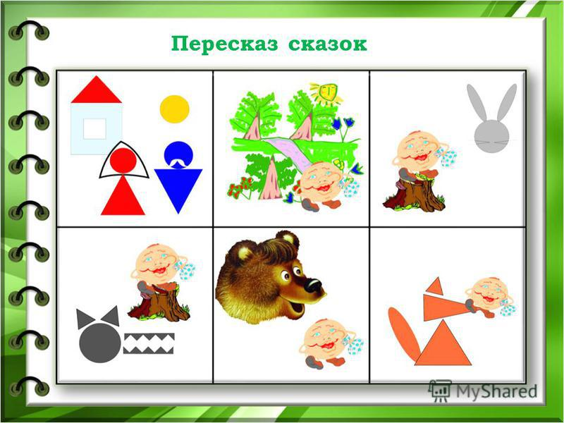*-смешать их с другими и отбирать среди нескольких картинок те, которые относятся к данной теме;*

*-определять, где должна находиться “выпавшая” картинка среди других;*

*-найти лишнюю картинку;*

*-найти ошибку в последовательности картинок после прочтения текста;*

*-”распутать” два события (предъявляются вперемешку две разрезанные мнемотаблицы);*

*-игра “Не зевай, нужную картинку поднимай”. Взрослый читает отрывок текста, а ребенок находит картинку.*

**Игра: «Внимание, розыск!»**

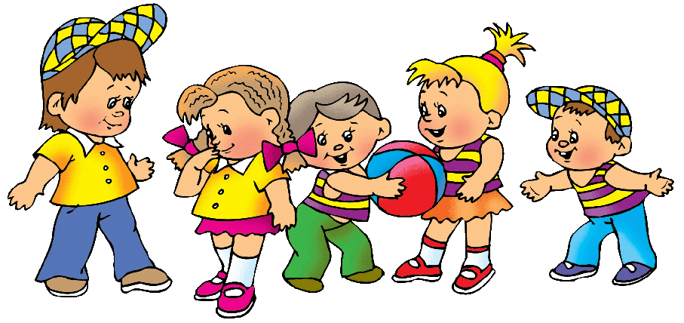**С**ловесная игра «Внимание! Розыск!»  
В эту игру играют не меньше 5 человек. *Ведущий говорит: Я разыскиваю подругу (друга). У неё голубые глаза, темные длинные волосы, она любит кошек и терпеть не может молоко.  
Тот, кто первым догадается, о ком из детей идет речь, становится ведущим.*

**«Рассказы с картинками»**

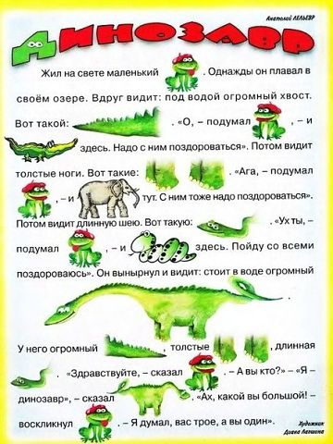Впомощь-различные альбомы-рассказы с картинками для развития речи

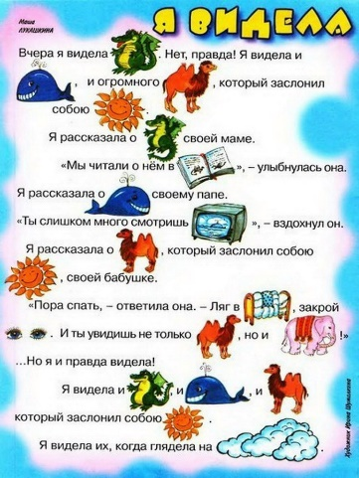

**«Театрализованная игра»**

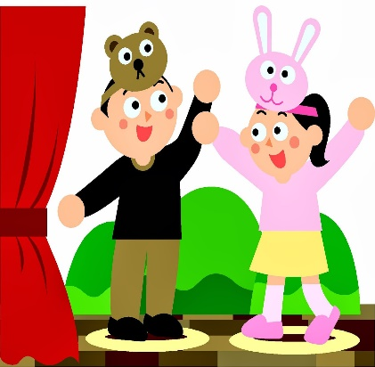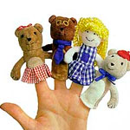**Ф**ормируется диалогическая, эмоционально-насыщенная речь.

*игры в кукольный театр  
игры-драматизации игры-представления (спектакли)*.